BOLETÍN V TRIGONOMETRÍA

Soluciones Ecuaciones trigonométricas

1
1
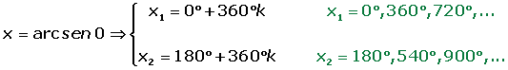

2
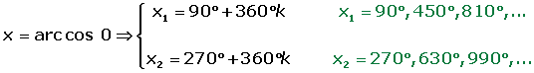

3

4

5

6

7

8

9

10 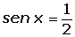
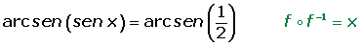
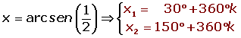

11 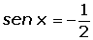
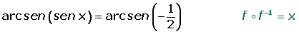
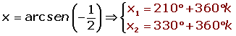

12 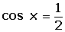
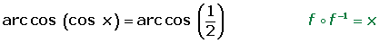
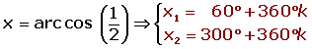

13 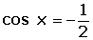
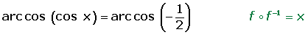
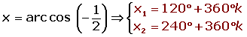

Ejercicios resueltos de ecuaciones trigonométricas

2
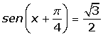
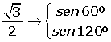

Ejercicios resueltos de ecuaciones trigonométricas

3
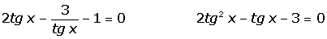
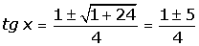
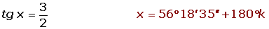

Ejercicios resueltos de ecuaciones trigonométricas

4
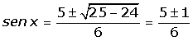
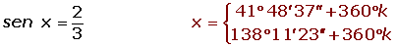

Ejercicios resueltos de ecuaciones trigonométricas

5
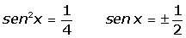
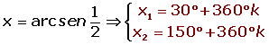
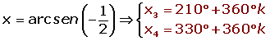

Ejercicios resueltos de ecuaciones trigonométricas

6
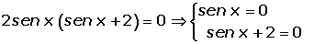
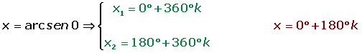

Ejercicios resueltos de ecuaciones trigonométricas

7
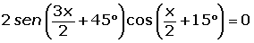
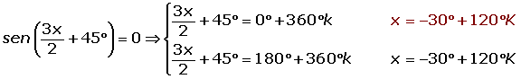
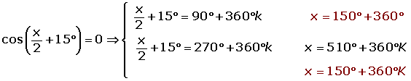

Ejercicios resueltos de ecuaciones trigonométricas

8
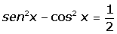
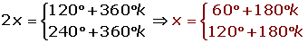

Ejercicios resueltos de ecuaciones trigonométricas

9
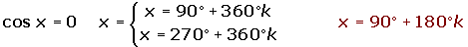

Ejercicios resueltos de ecuaciones trigonométricas

10
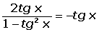
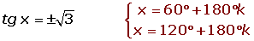

Ejercicios resueltos de ecuaciones trigonométricas

11
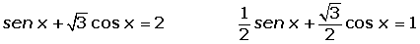

Ejercicios resueltos de ecuaciones trigonométricas

12
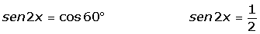
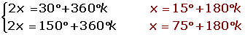

Ejercicios resueltos de ecuaciones trigonométricas

13
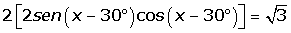
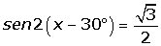

Ejercicios resueltos de ecuaciones trigonométricas

14
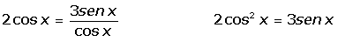
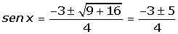


Ejercicios resueltos de ecuaciones trigonométricas

15

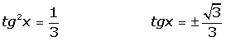
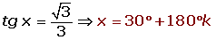
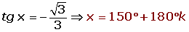

Ejercicios resueltos de ecuaciones trigonométricas

16
